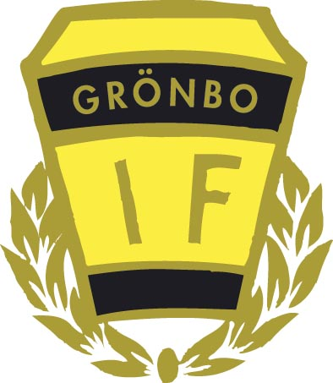

**Årsmöte 2025-03-02**

**Valberedningens förslag**

Firmatecknare: Barbro Häger och Filippus Fintling.

Ordförande: Barbro Häger.

Ledamöter: Elin Andersson, Edla Andersson, Rasmus Enlund och Filippus Fintling

Moa Larsson och Erik Hamren.

Supleanter: Tina Sandell och Bo Häger.

Revisorer: Göran Bergkvist och Pia Järnkvist.

Revisor supleant: Jenny Andersson.

Fotbollssektionen: Tina Sandell, Elin Andersson och Hanna Eriksson.

Skid och Löpsektionen: Barbro Häger, Bernt Hult, Kenneth Björkman, Jan-Olof

Heldin och Rasmus Enlund.

Gymnastiksektionen: Lovisa Rapp, Barbro Häger, Pernilla Larsson, Moa Larsson,

Sara Selander och Annika Strandberg.

Tennissektionen: Filippus Fintling, Jon Sörenson och Teodor Fintling.

Idrottsplatskommitten: Conny Furst, Henrik Karlsson, Pierre Jansson, Filippus

Fintling och Hubert Andersson.

Aktivitetskort: Barbro Häger och Elin Andersson.

Valberedningen: Kenneth Andersson, Vakant.